BASE DE DATOS AUTOMÓVILES (7 PUNTOS)

Entra en Moodle y copia el archivo con la base de datos para el examen.
Abre la consola y pega todo el código, una vez creada, comprueba que tienes todas las tablas y toda la información dentro de ellas.

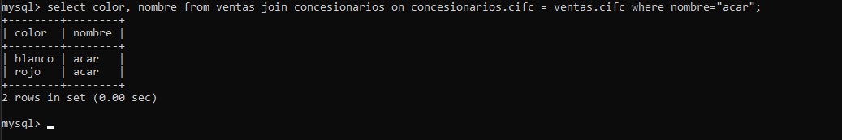
- Obtener el color de los coches vendidos por el concesionario ‘acar’(0.5 puntos)

- Obtener el nombre y el apellido de los clientes que han adquirido un coche modelo ‘gti’ de color blanco. (0.75 puntos)

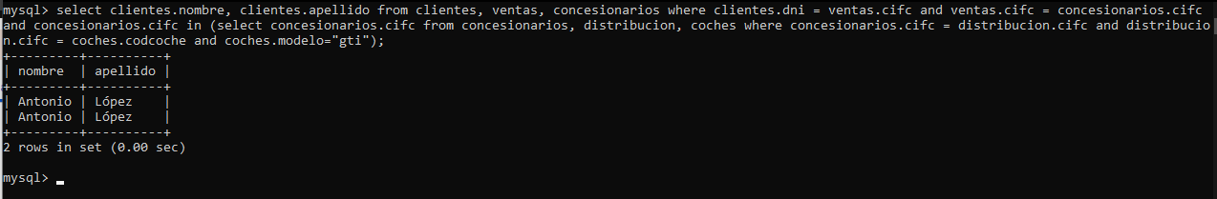
- Obtener el nombre y apellido de los clientes que han adquirido un automóvil a un concesionario que posea actualmente coches en stock del modelo ‘gti’(0.75 puntos)

- Obtener el nombre y apellido de los clientes cuyo nombre empieza por ‘a’ y cuyo DNI es mayor que el de alguno de los clientes que son de ‘Madrid’ o menor que el de todos los de ‘Valencia’ (1 punto)
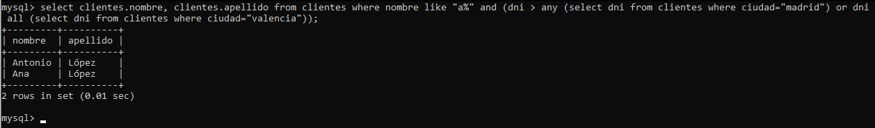
- Obtener los concesionarios cuya cantidad media de automóviles sea mayor que 10.(0.75 puntos)

- Obtener el DNI de los clientes, el CIF del concesionario y une el nombre y apellido de los clientes en una sola columna que se llame cliente utilizando un JOIN y ordénalo por DNI descendente. (0.75 puntos)

- Obtener el cifc del concesionario que no sea de ‘Madrid’ cuya media de vehículos en stock sea la más alta de todas las medias. (1 punto)

- Di cuantos coches (distintonombre y modelo) hay por cada marca. (0.75 puntos)

- Obtiene el código de coche, nombre y modelo de los coches que todavía no se han vendido en ningún concesionario. Hazlo de dos maneras con subconsultas y con JOIN (0.75 puntos)

